МИНФИН РОССИИ ФЕДЕРАЛЬНАЯ НАЛОГОВАЯ СЛУЖБА
УПРАВЛЕНИЕ
ФЕДЕРАЛЬНОЙ НАЛОГОВОЙ СЛУЖБЫ ПО ИРКУТСКОЙ ОБЛАСТИ
(УФНС России по Иркутской области)
ЗАМЕСТИТЕЛЬ РУКОВОДИТЕЛЯ УПРАВЛЕНИЯ
ул. Декабрьских Событий, 47, г. Иркутск, 664007, Телефон: (3952) 28-94-71; Телефакс: (3952) 33-46-86;
www.nalog.gov.ru

№

На №
Председателю
Ассоциации муниципальных образований Иркутской области В.А. Семенову
amioirk@list.ru

О льготе неприменения ККТ на рынках

Уважаемый Вадим Александрович!

УФНС России по Иркутской области (далее – Управление) в рамках деятельности рабочей группы по реализации проводимого проекта по исключению недобросовестного поведения на рынках Иркутской области сообщает, что Правительством Российской Федерации внесены в Государственную Думу Российской Федерации поправки в Федеральный закон от 22.05.2003 № 54-ФЗ «О применении контрольно-кассовой техники при осуществлении расчетов в Российской Федерации» (далее – Закон № 54-ФЗ), в части трансформации льготы, предоставляющей право не применять контрольно-кассовую технику на розничных рынках, ярмарках и в выставочных комплексах.
Указанные поправки в пункт 2 статьи 2 Закона № 54-ФЗ предусматривают сохранение льготы неприменения контрольно-кассовой техники только для организаций и индивидуальных предпринимателей, применяющих систему налогообложения в виде единого сельскохозяйственного налога (далее – ЕСХН), при торговле продовольственными товарами на розничных рынках, ярмарках и в выставочных комплексах с торговых мест площадью не более 15 кв. м. (включая места для хранения товара).
Налогоплательщиками ЕСХН признаются организации и индивидуальные предприниматели, являющиеся сельскохозяйственными товаропроизводителями. Критерии отнесения организаций и индивидуальных предпринимателей к сельскохозяйственным товаропроизводителям раскрыты в статье 346.2 Налогового кодекса Российской Федерации (далее – Налоговый кодекс).
Переход на уплату ЕСХН осуществляется организациями и индивидуальными предпринимателями добровольно, путем подачи в налоговые органы уведомления о переходе на ЕСХН в срок до 31 декабря календарного года, предшествующего календарному году, начиная с которого они переходят на уплату ЕСХН (часть 5 статьи 346.2 Налогового кодекса, статья 346.3 Налогового кодекса).

2
Организации и индивидуальные предприниматели, не уведомившие о переходе на уплату ЕСХН в установленный срок, не признаются налогоплательщиками ЕСХН (пункт 3 статьи 346.3 Налогового кодекса).
В этой связи, если налогоплательщик подпадает под критерии льготы, имеет право использовать ЕСХН и планирует воспользоваться предусмотренной поправками льготой, то он вправе реализовать свое право по переходу на ЕСХН с 01.01.2022 путем подачи соответствующего уведомления не позднее 31.12.2021.
При этом обращается внимание, что проект изменений не затрагивает положение пункта 8.1 статьи 2 Закона № 54-ФЗ, обязывающего организации и индивидуальных предпринимателей на розничных рынках, ярмарках, в выставочных комплексах, а также на других территориях, отведенных для осуществления торговли, применять контрольно-кассовую технику при осуществлении расчетов за товары, подлежащие в соответствии с законодательством Российской Федерации маркировке средствами идентификации.
Одновременно обращаем внимание, что с 01.01.2019 организации и предприниматели, применяющие ЕСХН, признаются плательщиками налога на добавленную стоимость (далее – НДС).
Налогоплательщики ЕСХН имеют право на освобождение от исполнения обязанностей налогоплательщика, связанных с исчислением и уплатой НДС, если такое право реализуется в том же календарном году, что и переход на уплату ЕСХН, или если за предшествующий налоговый период по ЕСХН сумма дохода, полученного от реализации товаров (работ, услуг) при осуществлении видов предпринимательской деятельности, в отношении которых применяется ЕСХН, без учета НДС не превысит в совокупности: 80 млн. руб. за 2020 год, 70 млн. руб. за 2021 год. Порядок и условия реализации и прекращения права освобождения от исполнения обязанностей налогоплательщика, связанных с исчислением и уплатой НДС, установлен статьей 145 НК РФ.
В этой связи в целях информирования заинтересованных хозяйствующих субъектов, подпадающих под критерии льготы, об изменениях, вносимых в законодательство Российской Федерации о применении контрольно-кассовой техники, просим разместить вышеизложенную информацию на интернет-сайте и в выпускаемых периодических изданиях, а также проинформировать Управление о результатах рассмотрения настоящего письма.

Советник государственной гражданской
службы Российской Федерации 2 класса И.В. Лебедева

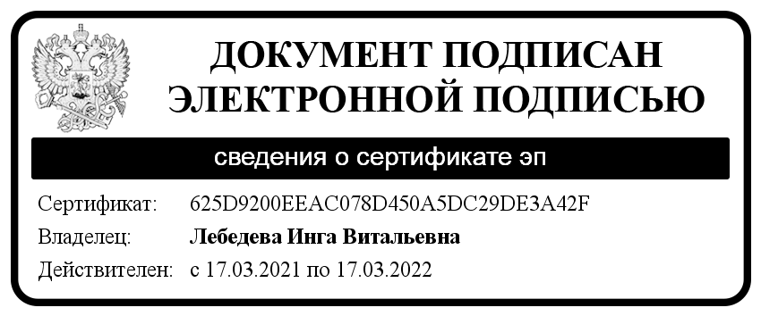
Е.П. Синьков (3952) 28-94-12

